12 iulie 2021

RAPORT ZILNIC

Calificativ:  NEUTRU | Furturile de energie au crescut în pandemie | Digi24-18:01  1min 29s  Digi24-19:07  2min 57s
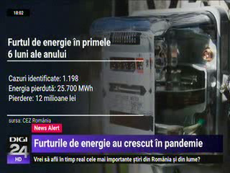 | Cazurile de furt de electricitate au crescut pe perioada pandemiei, mai exact cu 12% în acest an, faţă de acceaşi perioadă a anului trecut, potrivit CEZ România. Oficialii CEZ au fost singurii care au vorbit în ultima vreme cu subiect şi predicat despre acest aspect. Furturile de electricitate au provocat pierderi de peste 12 milioane de lei. Pentru a afla dacă sunteţi victima unui furt de energie, scoateţi din priză tot şi stingeţi toate becurile, iar dacă după o oră valoarea indexului de pe contor este modificată, trebuie să luaţi legătură cu distribuitorul de electricitate.

Calificativ:  NEUTRU | 100% | RealitateaPlus-22:00
 | În cadrul emisiunii s-au discutat următoarele subiecte:  - Moderatorul emisiunii spune că a crescut preţul energiei electrice cu 18% pentru cei din piaţa concurenţială, înainte de a se liberaliza piaţa, iar pentru cei care nu şi-au schimbat contractul cu unul de pe piaţa concurenţială, la cei 18% se mai adaugă 17%, iar la iarnă românii vor suferi.

